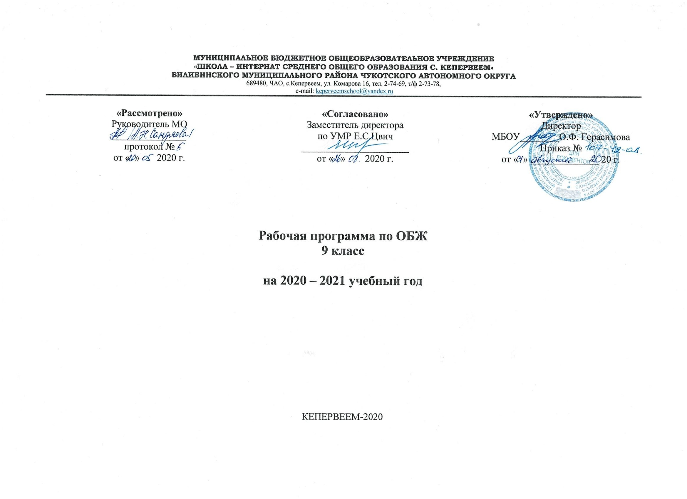
Пояснительная записка
Комплексная учебная программа по основам безопасности жизнедеятельности (ОБЖ) для 9 класса разработана в соответствии с положениями Конституции Российской Федерации и федеральными законами Российской Федерации в области безопасности жизнедеятельности «О защите населения и территорий от чрезвычайных ситуаций природного и техногенного характера», «Об охране окружающей природной среды», «О пожарной охране», «О гражданской обороне» и Постановления Правительства Российской Федерации от 16 января 1995 года № 738 «О порядке подготовки населения в области защиты от чрезвычайных ситуаций». На основе Федерального компонента государственного стандарта по основами безопасности жизнедеятельности. При разработке программы были учтены требования, отраженные в Концепции государственных стандартов общего образования второго поколения и с учетом комплексного подхода к формированию у обучаемых современного уровня культуры безопасности и подготовки их к военной службе.
Предлагаемая программа рассчитана на изучение курса в 9 классе, «Основ безопасности жизнедеятельности» в течение 34 часа учебного времени в год. Минимальное количество учебных часов в неделю – 1 час.
Место предмета в учебном плане
В современном мире опасные и чрезвычайные ситуации природного, техногенного и социального характера стали объективной реальностью в процессе жизнедеятельности каждого человека. Они несут угрозу его жизни и здоровью, наносят огромный ущерб окружающей природной среде и обществу. В настоящее время вопросы обеспечения культуры безопасности жизнедеятельности стали одной из насущных потребностей каждого человека, общества и государства.
Под культурой безопасности жизнедеятельности следует понимать способ организации деятельности человека, представленный в системе социальных норм, убеждений, ценностей, обеспечивающих сохранение его жизни, здоровья и целостности окружающего мира. Формирование современного уровня культуры безопасности является общешкольной задачей, так как изучение всех школьных предметов вносит свой вклад в формирование современного уровня культуры безопасности, но при этом ключевая роль принадлежит предмету «Основы безопасности жизнедеятельности». В то же время предмет ОБЖ через собственную систему образовательных модулей реализует подготовку учащихся к безопасной жизнедеятельности в реальной окружающей их среде – природной, техногенной и социальной.
Структурно программа курса состоит из трех основных разделов: безопасность человека в опасных и чрезвычайных ситуациях, основы медицинских знаний, основы здорового образа жизни. Актуальность данной программы обусловлена тем, что в последнее время очевидна тенденция к ухудшению состояния здоровья населения России, а современную школу стали называть «школой болезней».
Изучение курса, позволяет обучающимся получить систематизированное представление о личном здоровье, здоровом образе жизни, здоровье населения, об опасностях, о прогнозировании опасных ситуаций, оценке влияния их последствий на здоровье и жизнь человека и выработке алгоритма безопасного поведения с учетом своих возможностей.
Содержание курса включает теорию здорового образа жизни, защиты человека в различных ситуациях, первой медицинской помощи, а также практические занятия по оказанию первой медицинской помощи, правилам поведения в экстремальных ситуациях (через решение ситуационных задач, практических навыков эвакуации, занятий в игровой форме, изучение в реальной обстановке возможных в повседневной жизни опасных ситуаций).
Курс «Основы безопасности жизнедеятельности и культура здоровья» направлен на формирование у учащихся активных и сознательных действий в настоящем и будущем, ориентированных на:
- улучшение собственного физического и психического здоровья;
- отказ в образе жизни от поведения, наносящего вред своему здоровью и здоровью окружающих;
- нетерпимое отношение к неправильному гигиеническому поведению других людей и к ухудшению условий окружающей среды, наносящих ущерб здоровью;
- сознательное участие в охране здоровья и формировании среды, способствующей здоровью, особенно условий труда и быта;
- адекватное поведение в случае болезни, особенно хронической, направленной
на выздоровление.
Изучение тематики данной учебной программы направлено решение следующих задач:
· формирование у учащихся научных представлений о принципах и путях снижения «фактора риска» в деятельности человека и общества
· выработка умений предвидеть опасные и чрезвычайные ситуации природного, техногенного и социального характера и адекватно противодействовать им;
· формирование у учащихся модели безопасного поведения в условиях повседневной жизни и в различных опасных и чрезвычайных
ситуациях, а также развитие способностей оценивать опасные ситуации, принимать решения и действовать безопасно с учетом своих возможностей.
Изучение тематики данной учебной программы направлено достижение следующих целей:
· усвоение знаний об опасных и чрезвычайных ситуациях;
о влиянии их последствий на безопасность личности, общества и государства;
о государственной системе обеспечения защиты населения от чрезвычайных ситуаций;
об организации подготовки населения к действиям в условиях опасных и чрезвычайных ситуаций;
о здоровом образе жизни;
об оказании первой медицинской помощи при неотложных состояниях;
о правах и обязанностях граждан в области безопасности жизнедеятельности;
· развитие личных, духовных и физических качеств, обеспечивающих безопасное поведение в различных опасных и чрезвычайных
ситуациях природного, техногенного и социального характера;
· формирование потребности соблюдать нормы здорового образа жизни, осознанно выполнять требования, предъявляемые к гражданину Российской Федерации в области безопасности жизнедеятельности;
· воспитание ответственного отношения к сохранению окружающей природной среды, к личному здоровью как к индивидуальной и общественной ценности;
· развитие умений предвидеть возникновение опасных ситуаций по характерным признакам их появления, а также на основе
анализа специальной информации, получаемой из различных источников;
принимать обоснованные решения и вырабатывать план действий в конкретной опасной ситуации с учетом реально складывающейся обстановки и своих возможностей.
Логическим продолжением курса является внеурочная работа, которая включает в себя мероприятия направленные на формирование навыков безопасного поведения и навыков здорового образа жизни, проведение тренировочных эвакуаций по различным вводным.

Формы проведения занятий
- комбинированный урок
- семинары и круглые столы
- индивидуальные консультации
- учебные и учебно-тренировочные занятия с элементами моделирования опасных и экстремальных ситуаций;
- подготовка индивидуальных рефератов;
- индивидуальные консультации;
- практические занятия;
- внеклассная и внешкольная работа
Технологии, используемые в образовательном процессе:
•Технологии традиционного обучения для освоения минимума содержания образования в соответствии с требованиями стандартов, технологии, построенные на основе объяснительно иллюстрирующего способа обучения. В основе- информирование, просвещение обучающихся и организации их репродуктивных действий с целью выработки у школьников общеучебных умений и навыков.
•Технологии реализации межпредметных связей в образовательном процессе.
•Технологии дифференцированного обучения для освоения учебного материала обучающимися, различающимися по уровню обучаемости, повышения познавательного интереса. Осуществляется путем деления класса на подвижные и относительно гомогенные по составу группы для освоения программного материала в различных областях на различных уровнях: минимальном, базовом, вариативном.
•Технологии проблемного обучения с целью развития творческих способностей обучающихся, их интеллектуального потенциала, познавательных возможностей. Обучение ориентировано на самостоятельный поиск результата, самостоятельное добывание учениками заданного предметного материала.
•Информационно - коммуникационные технологии.

Виды и формы контроля
Формы контроля
- Индивидуальный
- Групповой
- Фронтальный
Виды контроля
- Предварительный
- Текущий
- Тематический
- Итоговый

Учебно-тематический план
№п\п | Наименование разделов и тем | Всего часов
1 | Раздел 1.  Основы безопасности личности, общества и государства | 23
2 | Гл.1. Национальная безопасность России в современном мире | 4
3 | Гл.2. Чрезвычайные ситуации природного и техногенного характера и национальная безопасность России | 4
4 | Гл.3. Современный комплекс проблем безопасности социального характера и национальная безопасность России | 1
5 | Гл.4.Организационные основы по защите населения страны от чрезвычайных ситуаций мирного и военного времени | 4
6 | Гл.5. Основные мероприятия, проводимые в Российской Федерации, по защите населения от чрезвычайных ситуаций мирного и военного времени | 4
7 | Гл.6.Организация борьбы с терроризмом и наркобизнесом в Российской Федерации | 6
8 | Раздел 2.  Основы медицинских знаний и здорового образа жизни | 11
9 | Гл.7. Основы здорового образа жизни | 3
10 | Гл.8.Факторы, разрушающие репродуктивное здоровье | 3
11 | Гл.9.Правовые основы сохранения и укрепления репродуктивного здоровья | 3
12 | Гл.10.Оказание первой медицинской помощи | 2
 | Итого | 34

Содержание учебной программы
«Основы безопасности жизнедеятельности» 9 класс

Раздел I.
ОСНОВЫ БЕЗОПАСНОСТИ ЛИЧНОСТИ, ОБЩЕСТВА И ГОСУДАРСТВА
- Национальная безопасность России в мировом сообществе
Россия в мировом сообществе. Страны и организации в современном мире, с которыми Россия успешно сотрудничает. Значение для России сотрудничества со странами СНГ. Роль молодого поколения России в развитии нашей страны. Национальные интересы России в современном мире и их содержание. Степень влияния каждого человека на национальную безопасность России. Значение формирования общей культуры населения в области безопасности жизнедеятельности для обеспечения национальной безопасности России.
- Чрезвычайные ситуации природного и техногенного характера как угроза национальной безопасности России
Опасные и чрезвычайные ситуации, общие понятия и определения. Классификация чрезвычайных ситуаций, основные причины увеличения их числа. Масштабы и последствия чрезвычайных ситуаций для жизнедеятельности человека.
Чрезвычайные ситуации природного характера, их причины и последствия.
Чрезвычайные ситуации техногенного характера, их причины и последствия.
- Современный комплекс проблем безопасности социального характера
Военные угрозы национальной безопасности России. Внешние и внутренние угрозы национальной безопасности России. Роль Вооруженных Сил России в обеспечении национальной безопасности страны.
Международный терроризм – угроза национальной безопасности России.
Наркобизнес как разновидность проявления международного терроризма.
- Организационные основы по защите населения страны от чрезвычайных ситуаций мирного и военного времени
Единая государственная система предупреждения и ликвидации чрезвычайных ситуаций (РЧРС). Основные задачи, решаемые РЧРС по защите населения страны от чрезвычайных ситуаций природного и техногенного характера.
Гражданская оборона как составная часть национальной безопасности обороноспособности страны. Основные факторы, определяющие развитие гражданской обороны в настоящее время.
МЧС России – федеральный орган управления в области защиты населения и территорий от чрезвычайных ситуаций. Роль МЧС России в формировании культуры в области безопасности жизнедеятельности населения страны.
- Основные мероприятия, проводимые в Российской Федерации, по защите населения от чрезвычайных ситуаций мирного и военного времени
Мониторинг и прогнозирование чрезвычайных ситуаций. Основное предназначение проведения мониторинга и прогнозирования чрезвычайных ситуаций.
Инженерная защита населения и территорий от чрезвычайных ситуаций.
Оповещение населения о чрезвычайных ситуациях. Централизованная система оповещения населения о чрезвычайных ситуациях, единая дежурно-диспетчерская служба на базе телефона 01. Создание локальных и автоматизированных систем оповещения.
Эвакуация населения. Классификация мероприятий по эвакуации населения из зон чрезвычайных ситуаций. Экстренная эвакуация; рассредоточение персонала объектов экономики из категорированных городов. Заблаговременные мероприятия, проводимые человеком при подготовке к эвакуации.
Аварийно-спасательные и другие неотложные работы в очагах поражения.
- Основы государственной политики по организации борьбы с терроризмом и наркобизнесом
Виды террористических акций, их цели и способы осуществления.
Подразделение терроризма по видам в зависимости от целей, которые преследуют преступники. Международный терроризм и его основные особенности.
Законодательная и нормативно-правовая база по организации борьбы с терроризмом. Основные органы федеральной исполнительной власти, непосредственно осуществляющие борьбу с терроризмом. Основные задачи гражданской обороны по защите населения от террористических актов.
Система борьбы с терроризмом. Существующие в мировой практике формы борьбы с терроризмом. Организация информирования населения о террористической акции. Уголовная ответственность, предусмотренная за участие в террористической деятельности.
Правила поведения при угрозе террористического акта.
Государственная политика противодействия распространению наркомании. Основные меры, принимаемые в России для борьбы с наркоманией. Наказания, предусмотренные Уголовным кодексом РФ, за сбыт наркотических средств и за склонение к потреблению наркотических средств.
Профилактика наркомании.
Раздел II.
ОСНОВЫ МЕДИЦИНСКИХ ЗНАНИЙ И ЗДОРОВОГО ОБРАЗА ЖИЗНИ
Основы здорового образа жизни
Здоровье человека как индивидуальная, так и общественная ценность. Определение, данное здоровью в Уставе Всемирной организации здравоохранения (ВОЗ). Основные факторы, оказывающие существенное влияние на здоровье человека. Взаимосвязь, существующая между духовной, физической и социальной составляющими здоровья человека.
Здоровый образ жизни и его составляющие. Роль здорового образа жизни в формировании у человека общей культуры в области безопасности жизнедеятельности.
Репродуктивное здоровье населения и национальная безопасность России.
Факторы, разрушающие репродуктивное здоровье
Ранние половые связи и их последствия.
Инфекции, передаваемые половым путем. Понятие о ВИЧ-инфекции и СПИДе.
Правовые основы сохранения и укрепления репродуктивного здоровья
Брак и семья. Роль семьи в воспроизводстве населения страны. Основные функции семьи. Влияние культуры общения мужчины и женщины на создание благополучной семьи.
Семья и здоровый образ жизни человека. Роль семьи в формировании здорового образа жизни.
Основные положения Семейного кодекса РФ.
Основы медицинских знаний и оказание первой медицинской помощи
Первая медицинская помощь при массовых поражениях.
Первая медицинская помощь при передозировке психоактивных веществ.

Перечень учебно-методического обеспечения
Основы безопасности жизнедеятельности. 9 класс: учебник для общеобразовательных учреждений/ А.Т. Смирнов, Б. О. Хренников; под общ. редакцией А. Т. Смирнова; Рос. акад. образования изд-во "Просвещение"- 4-е изд.-М. ; Просвещение, 2010 - 191 с. : ил. - (Академический школьный учебник). ISBN 978-5-09-022443-7

Календарно-тематическое планирование

№  п/п | Наименование раздела программы, тема. | Дата проведения
 |  |  |  | Примечания
 |  | План | Факт
Раздел 1. Основы безопасности личности, общества и государства 23ч.
Гл.1. Национальная безопасность России в современном мире 4 ч.

1 | Россия в мировом сообществе.
2 | Национальные интересы России в современном мире.
3 | Основные угрозы национальным интересам и безопасности России.
4 | Формирование общей культуры населения в области безопасности жизнедеятельности.
Гл.2. Чрезвычайные ситуации природного и техногенного характера и национальная безопасность России 3ч.

5 | Опасные и чрезвычайные ситуации, общие понятия и определения, их классификация.
6 | Чрезвычайные ситуации природного характера, их причины и последствия.
7 | Чрезвычайные ситуации техногенного характера, их причины и последствия.
8 | Чрезвычайные ситуации техногенного характера, их причины и последствия.
Гл.3. Современный комплекс проблем безопасности социального характера и национальная безопасность России 1ч.
9 | Международный терроризм – угроза национальной безопасности России
Гл.4.Организационные основы по защите населения страны от чрезвычайных ситуаций мирного и военного времени 4ч.

10 | Мониторинг и прогнозирование чрезвычайных ситуаций.
11 | Единая государственная система предупреждения и ликвидации чрезвычайных ситуаций (РСЧС).
12 | Гражданская оборона как составная часть национальной безопасности и обороноспособности страны.
13 | МЧС России – федеральный орган управления в области защиты населения и территорий от чрезвычайных ситуаций.
Гл.5. Основные мероприятия, проводимые в Российской Федерации, по защите населения от чрезвычайных ситуаций мирного и военного времени 4ч.
14 | Инженерная защита населения и территорий от чрезвычайных ситуаций.
15 | Оповещение населения о чрезвычайных. .ситуациях
16 | Эвакуация населения.
17 | Аварийно-спасательные и другие неотложные работы в очагах поражения.
Гл.6.Организация борьбы с терроризмом и наркобизнесом в Российской Федерации 6ч.
18 | Виды террористических акций, их цели и способы осуществления.
19 | Законодательная и нормативно-правовая база по организации борьбы с терроризмом.
20 | Система борьбы с терроризмом.
21  сказуемое. | Правила поведения при угрозе террористического акта.  Главные члены предложения подлежащее и сказуемое.
22 | Государственная политика противодействия наркотизму.
23 | Профилактика наркомании.
Раздел 2.
Основы медицинских знаний и здорового образа жизни 11ч.
Гл.7. Основы здорового образа жизни 3ч.
25 | Здоровье человека – как индивидуальная, так и общественная ценность.
25 | Здоровый образ жизни и его составляющие.
26 | Репродуктивное здоровье населения – национальная безопасность России.
Гл.8.Факторы, разрушающие репродуктивное здоровье 3ч.
27 | Ранние половые связи и их последствия.
28 | Инфекции, передаваемые половым путем.
29 | Понятия о ВИЧ-инфекции и СПИДе.
Гл.9.Правовые основы сохранения и укрепления репродуктивного здоровья 3ч.
30 | Брак и семья. | 1
31 | Семья и здоровый образ жизни человека. | 1
32 | Основы семейного права в Российской Федерации. | 1
Гл.10.Оказание первой медицинской помощи 2ч.
33 | Первая медицинская помощь при массовых поражениях. | 1
34 | Первая медицинская помощь при передозировке в приеме психоактивных веществ. | 1
 | ИТОГО | 34

